Daudzdzīvokļu dzīvojamās mājas „Straumes” Ķekavā,
Nākotnes ielā 12 siltumnoturības uzlabošanas pasākumi,
projekta Nr. DMS/3.4.4.1.0/13/11/020
Projekts īstenots 30-dzīvokļu mājā Ķekavā Eiropas reģionālā attīstības fonda darbības programmas 2007. - 2013.gadam „Infrastruktūra un pakalpojumi” aktivitātes 3.4.4.1. “ Daudzdzīvokļu māju siltumnoturības uzlabošanas pasākumi” ietvaros.
Projekta īstenošanas laiks : 2013 – 2015 gads
Būvdarbus veica - Pilnsabiedrība „STEFS-MD”
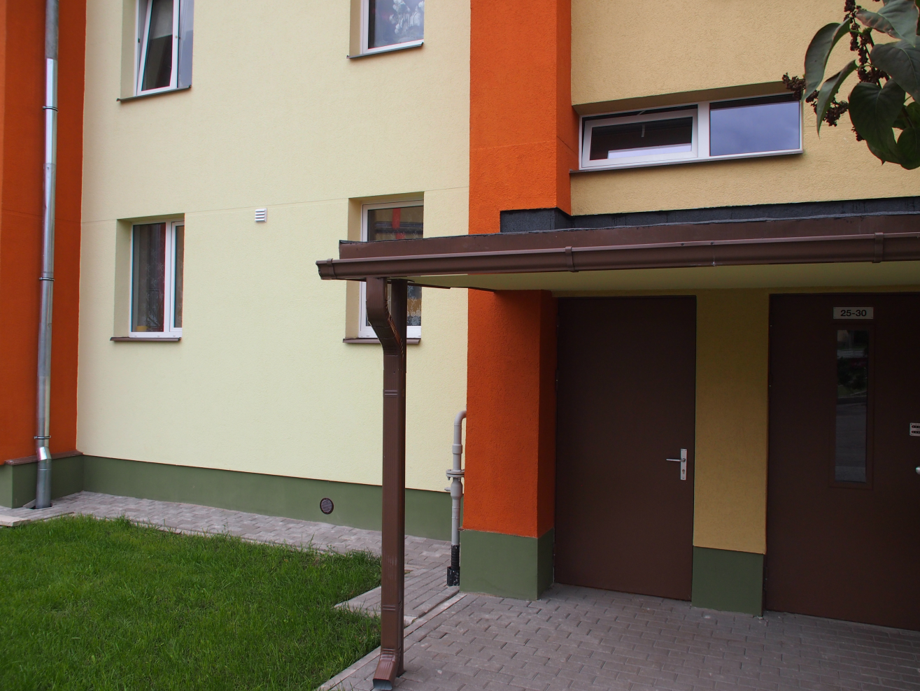
Projekta aktivitātes : Energoaudita sagatavošana; būvprojekta izstrāde; Būvdarbi - ēkas fasāžu siltināšana; gala sienu siltināšana; pagrabstāva siltināšana; daļēja logu nomaiņa dzīvokļos; logu un ārdurvju nomaiņa kāpņu telpās; apkures cauruļu nomaiņa pagrabstāvā; apkures sildķermeņu pieslēgumu pārbūve dzīvokļos; daļēja sildķermeņu nomaiņa dzīvokļos; projekta būvuzraudzība; autoruzraudzība.
Papildus darbi – aukstā ūdens un kanalizācijas cauruļvadu nomaiņa pagrabstāvā; kāpņu telpu kosmētiskais remonts.
Projekta izmaksas : Kopējās izmaksas(bez PVN) - 277 374.60 EUR
ERAF līdzfinansējums - 81 103.69 EUR
Pašvaldības līdzfinansējums - 15 538.94 EUR
Projekta rezultāti : Patērētās siltumenerģijas ietaupījums pēc renovācijas –
2016.gadā – 23,1 %

